实验二

DNS

**实验目的**

如教科书第2.4节所述，域名系统（DNS）将主机名转换为IP地址，在互联网基础设施中发挥着关键作用。在这个实验室里，我们将仔细观察DNS的客户端。回想一下，DNS中的客户机角色相对简单——客户机向其本地DNS服务器发送一个查询，然后接收一个响应。——如教科书中的图2.19和2.20所示，许多内容在的台面下运行进行，而DNS客户机看不到。因为分层DNS服务器相互通信，或者递归地进行或者迭代地解析客户机的DNS查询。然而，从DNS客户机的角度来看，协议相当简单——向本地DNS服务器制定查询并从该服务器接收响应。

**实验步骤**

在开始这个实验之前，请先阅读教科书的2.4节来复习DNS。特别是，你可能想复习关于本地DNS服务器、DNS缓存、DNS记录和消息以及DNS记录中的TYPE字段的资料。

一、nslookup查找

在这个实验室中，我们可以广泛使用nslookup工具，它现在在大多数Linux/Unix和Microsoft平台上都可用。要在Linux/Unix中运行nslookup，只需在命令行中键入nslookup命令。要在Windows中运行它，请打开命令提示符并在命令行上运行nslookup。

在最基本的操作中，nslookup工具允许运行该工具的主机查询任何指定的DNS服务器以获取DNS记录。查询的DNS服务器可以是根DNS服务器、顶级域DNS服务器、权威DNS服务器或中间DNS服务器（有关这些术语的定义，请参阅教科书）。为了完成此任务，nslookup向指定的DNS服务器发送DNS查询，从同一DNS服务器接收DNS回复，并显示结果。

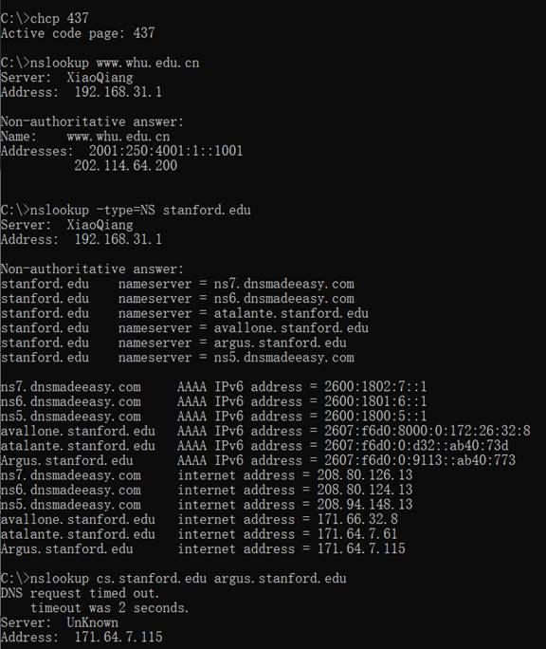

上面的屏幕截图显示了几个独立命令的结果（显示在Windows命令提示符中）。第一个命令行chcp 437将Windows命令提示符的显示代码页更改为代码页437。此命令将设置终端以英文字符显示所有输入命令的结果。

除了第一行之外，接下来的所有命令都是nslookup命令。在此示例屏幕截图中，客户端主机位于武汉市的家庭网络中，其中默认的本地DNS服务器为IP地址192.168.31.1（服务器名为小强），由家庭网络的小米智能路由器配置。运行nslookup时，如果没有指定DNS服务器，那么nslookup会将查询发送到默认DNS服务器，在本例中是小强。考虑第二个命令：

nslookup www.whu.edu.cn

换句话说，这个命令是“请给我发送主机的IP地址www.whu.edu.cn”。如截图所示，此命令的响应提供两条信息：（1）提供答案的DNS服务器的名称和IP地址；（2）答案本身，即www.whu.edu.cn的主机名和IP地址。尽管响应来自本地DNS服务器，但是这个本地DNS服务器很有可能迭代地联系其他几个DNS服务器以获得答案，如教科书第2.4节所述。

现在考虑第三个命令：

nslookup –type=NS stanford.edu

在这个例子中，我们提供了选项-type=NS和域stanford.edu。这将导致nslookup向默认本地DNS服务器发送对NS类型记录的查询。换句话说，问题是，请把斯坦福大学权威域名系统的主机名发给我。（当不使用“类型”选项时，nslookup使用默认值，即查询类型A记录。）在上面的屏幕截图中显示的答案首先指示提供答案的DNS服务器（这是默认的本地DNS服务器）以及六个斯坦福名称服务器。这些服务器中的每一个都是斯坦福大学校园主机的权威DNS服务器，其中三个服务器使用dnsmadeeasy.com提供的动态DNS主机服务。然而，nslookup还指出答案是“on authoritive”，这意味着这个答案来自某个服务器的缓存，而不是来自权威的斯坦福DNS服务器。最后，答案还包括斯坦福大学权威DNS服务器的IP地址。（即使nslookup生成的类型NS查询没有显式地请求IP地址，本地DNS服务器还是返回了这些揻或free-，nslookup将显示结果。）

现在最后考虑第四个命令：

nslookup cs.stanford.edu argus.stanford.edu

在本例中，我们指出要将查询发送到DNS服务器argus.stanford.edu，而不是默认的DNS服务器。因此，查询和应答事务直接发生在查询主机和argus.stanford.edu之间。在本例中，DNS服务器argus.stanford.edu提供主机cs.stanford.edu的IP地址。

现在我们已经介绍了几个示例，您可能想知道nslookup命令的一般语法。语法为：

nslookup –option1 –option2 host-to-find dns-server

通常，nslookup可以使用0、1、2或更多选项运行。正如我们在上面的例子中看到的，dns服务器也是可选的；如果没有提供，查询将被发送到默认的本地dns服务器。

现在我们已经提供了nslookup的概述，现在是您自己测试它的时候了。执行以下操作（并记录结果）：

1. 运行nslookup获取中国Web服务器的IP地址。那台服务器的IP地址是多少？
2. 运行nslookup来确定欧洲某大学的权威DNS服务器。
3. 运行nslookup，以便查询问题2中获得的其中一个DNS服务器以获得Yahoo！的邮件服务器！邮件。牋它的IP地址是什么？

2、ipconfig配置

*ipconfig配置*（对于Windows）和ifconfig（对于Linux/Unix）是主机中最有用的小实用程序，特别是对于调试网络问题。这里我们只描述ipconfig，尽管Linux/Unix ifconfig非常相似。ipconfig可用于显示当前的TCP/IP信息，包括您的地址、DNS服务器地址、适配器类型等。例如，如果您只需输入

ipconfig /all

进入命令提示符，如下面的屏幕截图所示。

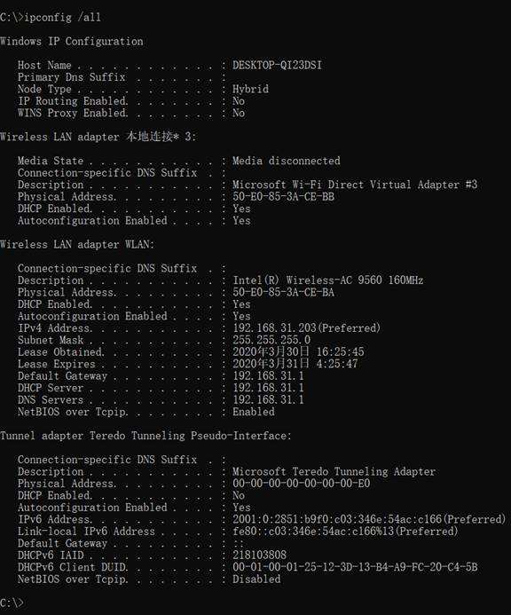

*ipconfig配置*对于管理存储在主机中的DNS信息也非常有用。在第2.5节中，我们了解到主机可以缓存它最近获得的DNS记录。要查看这些缓存记录，请在提示C:\>后提供以下命令：

ipconfig /displaydns

每个条目以秒为单位显示剩余生存时间（TTL）。要清除缓存，请输入

ipconfig /flushdns

刷新DNS缓存将清除所有条目并从主机文件重新加载条目。

三、用Wireshark跟踪DNS

我们已经熟悉了*nslookup*和*ipconfig*，可以着手做一些严谨的工作了。首先捕获由普通网络冲浪活动生成的DNS分组。

* 使用*ipconfig*清空主机中的DNS缓存
* 打开你的浏览器，清空你的浏览器缓存
* 打开Wireshark，在过滤器中输入“ip.addr == your_IP_address”，这里用ipconfig获取你的IP地址。此过滤器将删除所有既不是源也不是目的的分组
* 启动 Wireshark 开始捕获分组
* 使用浏览器访问网页：http://www.ietf.org
* 停止捕获

回答下列问题。回答下面的问题时，尽可能将用来回答问题的捕获追踪到的分组打印到文件并标记引用[1]。要打印分组到文件，请使用“文件”->“打印到文件”，选择“*Selected packet only*”，选择“*Packet summary line*”，然后选择回答问题所需的最小分组的详细信息。

1. 找到DNS查询和响应消息。它们是通过UDP还是TCP发送的？
2. DNS查询消息的目标端口是什么？DNS响应消息的源端口是什么？
3. DNS查询消息发送到哪个IP地址？使用ipconfig确定本地DNS服务器的IP地址。这两个IP地址相同吗？
4. 检查DNS查询消息。DNS查询的类型是什么？查询消息是否包含任何应答器？
5. 检查DNS响应消息。提供了多少答案？这些答案都包含什么？
6. 考虑主机发送的后续TCP SYN数据包。SYN包的目标IP地址是否对应于DNS响应消息中提供的任何IP地址？
7. 此网页包含图像。在检索每个映像之前，主机是否发出新的DNS查询？

现在让我们来进行nslookup的实验：

* 启动分组捕获。
* 对www.stanford.edu进行*nslookup*
* 停止捕获

得到的跟踪应该类似下图： 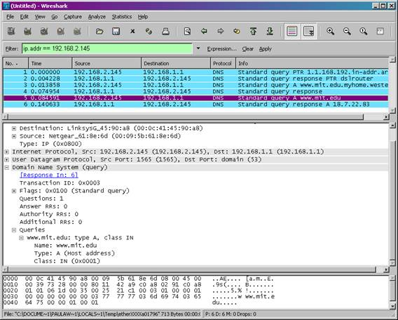

从上面的截图中看到，nslookup实际上发送了三个DNS查询并收到了三个DNS响应。在本实验中，在回答以下问题时，请忽略前两组查询/响应，因为它们是nslookup特有的，通常不是由标准Internet应用程序生成的。相反，应该关注最后的查询和响应消息。

1. DNS查询消息的目标端口是什么？DNS响应消息的源端口是什么？
2. DNS查询消息发送到哪个IP地址？这是默认本地DNS服务器的IP地址吗？
3. 检查DNS查询消息。DNS查询的类型是什么？查询消息是否包含任何回答？
4. 检查DNS响应消息。提供了多少答案？这些答案都包含什么？
5. 提供屏幕截图。

现在重复上面实验，但是发出的命令改为：

nslookup –type=NS stanford.edu

回答下列问题：

1. DNS查询消息发送到哪个IP地址？这是默认本地DNS服务器的IP地址吗？
2. 检查DNS查询消息。DNS查询的类型是什么？查询消息是否包含任何回答？
3. 检查DNS响应消息。响应消息提供了什么斯坦福域名服务器？此响应消息是否还提供了斯坦福域名服务器的IP地址？
4. 提供屏幕截图。

现在重复上一个实验，但是发出命令：

nslookup cs.stanford.edu argus.stanford.edu

回答下列问题：

1. DNS查询消息发送到哪个IP地址？这是默认本地DNS服务器的IP地址吗？如果不是，IP地址对应什么？
2. 检查DNS查询消息。DNS查询的类型是什么？查询消息是否包含任何回答？
3. 检查DNS响应消息。提供了多少应答？这些应答都包含什么？
4. 提供屏幕截图。

1. “标记引用”的含义? 请在实验报告中加亮显示那些对回答问题的捕获分组的相关信息并加注文字信息(最好使用彩色框标示)，以此标注你的发现